
Programme de la journée

○ 9 h - 9 h 30 : Accueil des participants
○ 9 h 30 : Ouverture des Rencontres
○ 10 h - 12 h : Plénière « La Loi E.S.S. du 21/07/2014 et ses conséquences sur les marchés publics »
○ 12 h - 14 h : Repas (buffet à la charge des participants)
○ 14 h - 16 h : Ateliers d’échanges de bonnes pratiques (au choix)
❶ Atelier 1 : « Aborder et construire une candidature E.S.S. »
❷ Atelier 2 : « Loi E.S.S. et nouvelles opportunités pour le commerce équitable »
○ 16 h : Clôture des Rencontres
Seront abordés au cours de cette journée l’accès des entreprises de l’Economie sociale et solidaire à la commande publique, le suivi/contrôle de l’exécution des marchés, ... à travers des retours d’expériences d’acteurs de l’E.S.S. et de collectivités du grand Ouest.
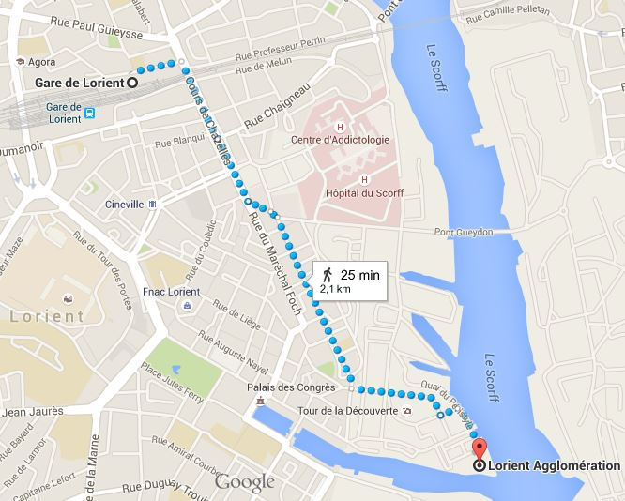

Accès depuis la gare SNCF
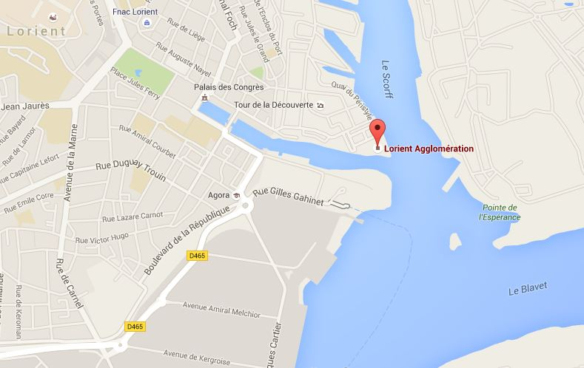



Lieu :
Lorient Agglomération Quai du Péristyle 56100 LORIENT
 02 41 68 70 98
www.lorient-agglo.fr

Accès depuis la gare, 25 minutes à pied

Accès en bus, www.ctrl.fr

Accès en voiture, Parking l'Orientis près de la gare (290 places
Parking Nayel (330 places) centre-ville

PLAN D’ACCES
Information : www.reseaugrandouest.fr
contact@reseaugrandouest.fr

Inscription gratuite (dans la limite des places disponibles)
Repas : buffet à la charge des participants
Informations pratiques
Jeudi 24 septembre
BULLETIN DE PARTICIPATION
Inscription gratuite dans la limite des places disponibles
A renvoyer à Gwenaël LE ROUX (R.G.O.) avant le 17 septembre 2015 :
- par courriel (de préférence) : gwenael.leroux@reseaugrandouest.fr
- par courrier au : Réseau Grand Ouest commande publique et développement durable 22 rue Béclard - CS 30003 49055 Angers Cedex 02
NOM :
Prénom :
Collectivité/ Organisme :
Fonction :
Adresse :
C.P. :
Ville :
Tél. :
Courriel :

Participera de :
10 h - 12 h Plénière « La Loi E.S.S. du 21/07/2014 et ses conséquences sur les marchés publics »
12 h - 14 h Repas (buffet à la charge des participants)
14 h - 16 h Ateliers d’échanges de bonnes pratiques (au choix)
Atelier 1 « Aborder et construire une candidature E.S.S. »
Atelier 2 « Loi E.S.S. et nouvelles opportunités pour le commerce équitable »

Commentaire :

